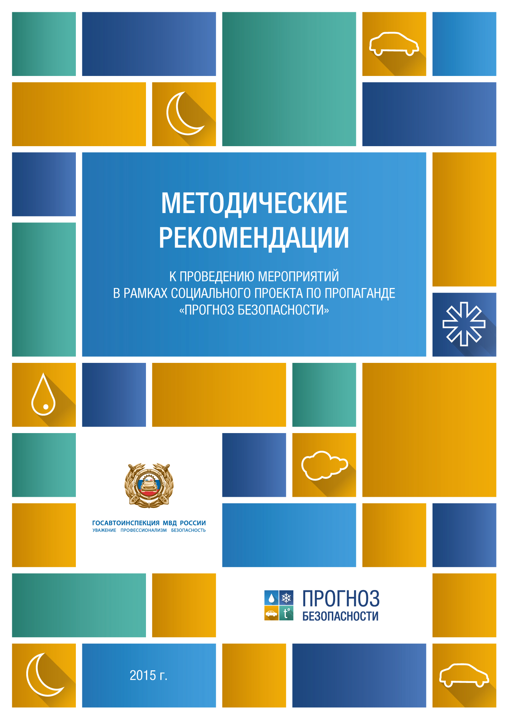

СОЦИАЛЬНАЯ КАМПАНИЯ «Прогноз безопасности!»

Введение
Неправильно выбранная модель поведения на дороге, не соответствующая текущим погодным условиям, нередко является причиной дорожно-транспортных происшествий различной степени тяжести. Большинство водителей не уделяют должного внимания выбору правильной модели поведения на дороге, а также не воспринимают неправильно выбранную в зависимости от погодных условий скорость как действие, способное привести к негативным последствиям.
Для обеспечения безопасного движения водитель должен выбрать правильную (адекватную погодным условиям) модель поведения на дороге, а также вести транспортное средство со скоростью, не превышающей установленного ограничения, учитывая при этом интенсивность движения, особенности и состояние транспортного средства и груза, дорожные и метеорологические условия, в частности, видимость в направлении движения. Выбранная модель поведения, а также скорость должны обеспечивать водителю возможность постоянного контроля за движением транспортного средства для выполнения требований Правил дорожного движения.
Cогласно заключениям экспертов, основанных на данных, в ряде стран, где интенсивность движения мало меняется в течение года, наибольшая аварийность наблюдается в осенне-зимний период – период, соответствующий наиболее неблагоприятным погодным условиям.
При этом наблюдается следующая закономерность: кратковременные осадки после продолжительного сухого периода вызывают резкое увеличение количества ДТП. Однако
при затяжных осадках происходит адаптация водителей, в результате чего количество ДТП постепенно уменьшается. Согласно заключениям экспертов, основанным на данных статистики ГИБДД, любые погодные изменения приводят к увеличению дорожных аварий. Особенно транспортные проблемы обостряются на границе сезонов, так как водители не всегда готовы к погодным изменениям, в частности, к ухудшению видимости, изменению состояния дорожного покрытия из-за дождя, появления снега, наледи и т.д.
Условия движения в период действия неблагоприятных метеорологических явлений значительно сложнее, чем при сухом чистом покрытии. Различия определяются рядом факторов, основными из которых являются:
- снижение сцепных качеств покрытия, изменение взаимодействия автомобиля с дорогой, ухудшение ровности покрытия под влиянием осадков, гололеда, тумана, повышенной влажности воздуха и других факторов;
- ухудшение видимости в период туманов, осадков, пурги, пыльных бурь, слепящего действия солнца, изменяющих восприятие водителем условий движения;
- изменение очертания и внешнего вида проезжей части и обочин, параметров поперечного профиля из-за снежных отложений и образования полос наката, что приводит к изменению восприятия дороги водителем;
- ухудшение эксплуатационно-технических качеств автомобиля, прежде всего систем, обеспечивающих удобство и безопасность движения, к которым относятся тормоза, рулевое управление, устройства, обеспечивающие обзорность и видимость, сигнальная система.
Немаловажным следствием неправильно выбранной модели поведения на дороге является существенное увеличение незначительных ДТП, в которых основное повреждение получают транспортные средства, большинство из которых направляется на ремонтные работы в рамках страховых случаев. Так, увеличение числа незначительных ДТП в условиях неблагоприятной погоды может составлять от 20% до увеличения в несколько раз.

О Кампании
Официальное название: «Прогноз безопасности»
Логотип

Описание логотипа
В качестве логотипа мы используем сочетание пиктограммы автомобиля, а также снега, дождя и температуры, которые символизируют неблагоприятные погодные условия, оказывающие влияние на движение в осенне-зимний период. В свою очередь, пиктограмма с автомобилем своим ярким предупреждающим фоном делает акцент на то, что водителю необходимо обращать внимание на погоду и выбирать правильную модель поведения за рулем, чтобы поездка осенью, зимой и ранней весной была максимально безопасной.

Описание персонажей
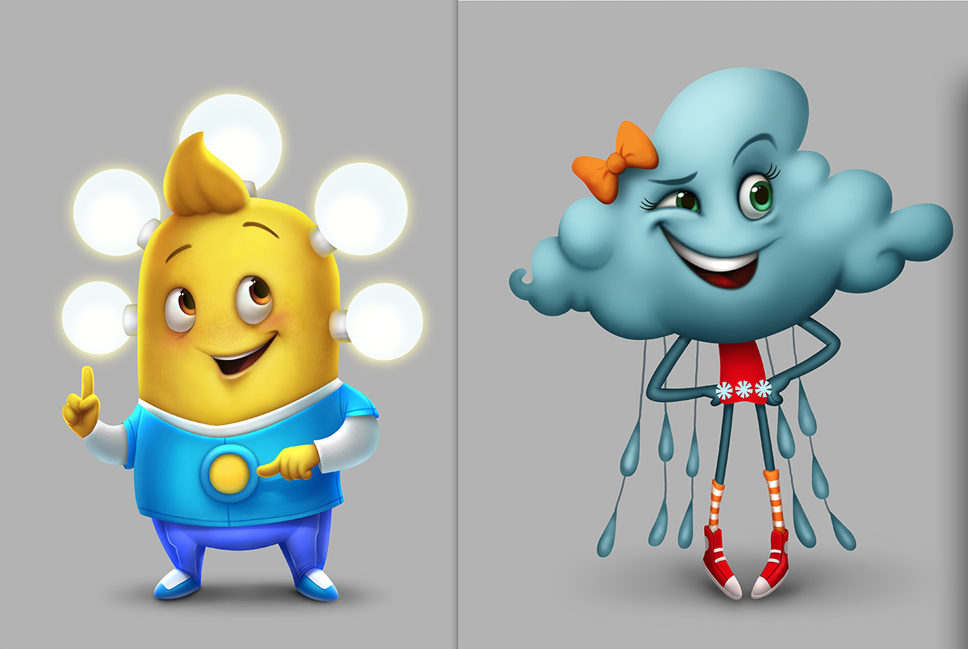

Для того, чтобы донести идеи нашей Кампании до самых маленьких пешеходов, мы решили обратиться к ним через специально созданных персонажей, которые не только похожи на героев любимых детских мультфильмов, но и обладают специальными знаниями о том, как правильно вести в себя в непогоду. Наши персонажи – не люди, но обладают всеми человеческими качествами. Они позитивные, забавные, вызывают улыбки и нравятся детям. Их образы прекрасно подходят для сувенирной продукции, печатных материалов, игр, а также для создания «ростовых кукол». Сама идея выбора двух персонажей построена на сказочной борьбе добра со злом. В роли «добра» выступает Светик – положительный герой, добрый, отзывчивый, умный, всегда готовый прийти на помощь. Внешний облик у Светика яркий, заметный на дороге, со светящимися элементами. Светик всегда ведет себя правильно, прощает все козни Непогодки и учит ее, как правильно себя вести.
Непогодка, похожа на тучку, – персонаж «отрицательный». По характеру она хитрая, вредная, делает все не так, строит всякие козни Светику. Пытается научить детей плохому. Но все у нее происходит забавно и не так страшно, и в финале каждой «негативной», подстроенной ей же ситуации, она «переходит на сторону добра» и понимает, что нужно выбирать правильное поведение при плохих погодных условиях.

Целью Кампании по пропаганде безопасности дорожного движения «Прогноз безопасности» является:

предотвращение дорожно-транспортных происшествий, возникающих по причине выбора неправильной модели поведения на дороге в соответствии с текущими погодными условиями.

Условиями достижения цели в рамках данной Кампании является решение следующих задач:

разъяснение водителям необходимости выбора правильной модели поведения, в том числе скорости движения, в соответствии с текущими погодными условиями, оказывающими влияние на дорожную ситуацию (различные виды осадков, ограничения видимости из-за смены дня и ночи, температурные изменения и др.);

донесение до целевой аудитории основной идеи, что важнейшим фактором безопасного движения при различных погодных условиях является выбор правильной модели поведения на дороге, в том числе скорости, достаточной для полной безопасной остановки в случае необходимости;

актуализация проблемы в обществе;

увеличение в долгосрочной перспективе доли лиц, осуществляющих выбор правильной модели поведения в соответствии с текущими погодными условиями, в том числе скорости движения, соответствующей установленным ограничениям и конкретным дорожным условиям, связанным с различными погодными факторами, оказывающими влияние на дорожную ситуацию.

Целевая аудитория

Основная целевая аудитория:
участники дорожного движения: водители.
Дополнительная целевая аудитория:
- участники дорожного движения: пешеходы, в том числе несовершеннолетние.
Для данной аудитории основной акцент в Кампании будет сделан на изменение отношения к проблеме безопасности пешеходов, связанной с необходимостью повышения уровня внимательности при неблагоприятных погодных условиях и необходимостью использования специальных световозвращающих элементов в зависимости от дорожных ситуаций, связанных с изменением погодных условий (в том числе из-за различных форм осадков, ограничения видимости из-за смены дня и ночи, температурных изменений и т.д.);
- органы государственной власти субъектов Российской Федерации и местного самоуправления;
- средства массовой информации (СМИ);
- общественные организации и иные заинтересованные лица.
Период проведения Кампании: с 01 февраля по 24 апреля 2015 года.
Ключевые инструменты Кампании
- Наружная реклама
- Радио-ролики
- ТВ реклама
В рамках Кампании разработан ТВ ролик «Макромир», который размещен с 02 по 28.02.2015 на федеральных каналах (Первый канал, Россия 24, НТВ).
По возможности необходимо разместить:
- ТВ-ролик на региональных и кабельных телеканалах (Приложение №11);
- Аудиоролики на региональных радиостанциях (Приложение №1);
– Социальную рекламу на наружных рекламоносителях (Приложение №2).

- Промомероприятия
В регионах России предлагается провести масштабные просветительские мероприятия, которые будут включать в себя активности во всевозможных каналах, где удается соприкоснуться с целевой аудиторией.
Активации в разных каналах направлены на формирование у целевой аудитории представления о проблематике – влиянии неблагоприятных погодных условий на формат передвижения по дорожному полотну.
Промомероприятия в поддержку пропаганды предполагают:
- показы образовательного фильма в вузах и автошколах и беседы с сотрудниками Госавтоинспекции на заданную тему;
- познавательные уроки в детских садах, школах (начальные классы);
- познавательные уроки в школах (старшие классы).

Занятия в вузах (образовательные организации высшего образования и профессиональнообразовательные организации)
Среди студентов встречаются и пешеходы, и начинающие водители. Цель коммуникации – понятным и доступным языком донести информацию об ухудшении сцепления шин автомобиля с дорогой во время неблагоприятных погодных условий, а также информацию об увеличении длины тормозного пути автомобиля в связи с этим, и еще раз напомнить студентам – как водителям, так и пешеходам, насколько важно быть заметным на дороге.
Механика коммуникации в вузах:
Показ научно-популярного фильма о том, что скрывается за внешне безобидными природными явлениями (капля дождя, снежинка), о разных агрегатных состояниях воды, о том, как изменение температуры воздуха и осадки влияют на состояние дорожного покрытия и сцепление шин с дорогой, о тормозном пути автомобиля на гололеде, водяной плёнке, о плохой видимости во время тумана.
Для коммуникации требуется:
- скачать фильм по ссылке - ссылка на фильм будет размещена на официальном сайте Госавтоинспекции;
- по возможности распечатать вопросы к тесту Приложение №3;
- для поощрения респондентов, ответивших правильно на вопросы теста, предусмотреть информационно-пропагандистские материалы и световозвращающие предметы.

Занятия в детских садах и начальных классах школ
Занятия в детских садах и начальных классах школ необходимо проводить с целью пропаганды внимательного отношения к изменяющимся погодным условиям, а также с целью демонстрации практических приемов по реагированию на эти условия.
Для коммуникации требуется распечатать:
- раскраску (приложение №4);
- карточки для игры (приложение №5);
- памятку в необходимом количестве для детей, задействованных в обучении (приложение №6);
- материалы «Маленькие монстры» (приложение №7).

Для поощрения детей предусмотреть информационно-пропагандистские материалы и световозвращающие приспособления (при наличии).
Занятия в школах (старших классах)

Занятия проводятся с целью убеждения аудитории в необходимости применения дополнительных мер безопасности при изменении погодных условий, опираясь на рассмотрение физических явлений и решение задач.
Механика коммуникации в старших классах школ:
Проведение урока физики на тему «Влияние погодных условий на безопасность дорожного движения», в рамках которого в формате интерактивного урока ученики вместе с учителем поймут, какие перемены в погоде могут значительно изменить дорожную ситуацию, как погода влияет на состояние водителя
Во время урока учащиеся совместно с учителем обозначат последствия негативных погодных условий; проведут эксперименты на зависимость тормозного пути от свойств поверхности, на рассеивание света в водяном облаке, на определение влажности; решат задачи на расчёт тормозного пути, рассеивание света.
Для коммуникации требуется:
– скачать презентацию по ссылке (Приложение №8);
– распечатать конспект урока физики (Приложение №9);
– для поощрения детей предусмотреть информационно-пропагандистские материалы и световозвращающие приспособления (при наличии).

Занятия в автошколах
Механика коммуникации с аудиторией в рамках активности в данном канале:
Просмотр научно-познавательного интерактивного фильма на тему влияния погодных условий на модель управления автомобилем.

Для коммуникации требуется:

– скачать фильм по ссылке (ссылка на фильм будет размещена на официальном сайте Госавтоинспекции);
– по возможности распечатать вопросы к тесту (Приложение №10);
– для поощрения учащихся, правильно ответивших на вопросы теста, предусмотреть информационно-пропагандистские материалы и световозвращающие предметы.

*Подробные сценарии во вложении.

PR-Кампания и работа со СМИ
Важно максимально привлечь внимание СМИ к Кампании «Прогноз безопасности» и ее проблематике.
Наиболее интересные публикации и телесюжеты региональных СМИ будут опубликованы со ссылкой на первоисточник на сайте bezdtp.ru – центральной информационной площадке Кампании.
1. Проинформируйте СМИ обо всех этапах Кампании и всех мероприятиях. Предлагаем примерный алгоритм работы сотрудников подразделений пропаганды БДД со СМИ:
1) В первую очередь, заявите в региональных СМИ о старте Кампании в вашем регионе. За образец можно будет взять новость с официального сайта Госавтоинспекции или использовать информационные материалы по Кампании (будут высланы позже) и дополнить информацией по вашему региону (актуальная статистика, комментарии экспертов). Необходимо обеспечить освещение в прессе всех активностей Кампании: пресс-конференции, конкурсов Кампании, уроков в школе и детских садах, кинопоказов в вузах и автошколах и др.
2) Привлеките ТВ к проблеме Кампании. Предлагаем дать информацию о проведении Кампании в качестве новости, предложить каналам разместить ролик социальной рекламы в эфире, дать комментарии на камеру (озвучить проблему, статистику, призвать водителей выбирать манеру вождения, исходя из погодных условий), пригласить съемочные группы на все мероприятия Кампании.
3) Работа с радио: с целью привлечения внимания к проблеме и самой Кампании договориться о размещении аудиороликов в эфире, дать информацию о проведении Кампании, о мероприятиях Кампании в качестве новостей, предложить в качестве гостя эфира представителя ГИБДД, дать комментарии.
4) Работа с печатными и online изданиями. В преддверии Кампании были проведены исследования по теме Кампании и подготовлен ряд информационных материалов, которые будут публиковаться на сайте проекта: http://bezdtp.ru/campaigns/prognoz-bezopasnosti/news/
Эти материалы можно предоставлять в СМИ для публикации. Материалы можно дополнить актуальной статистикой по региону, комментариями экспертов: представителей ГИБДД, администрации региона, профессиональных автоспортсменов, руководителей автоклубов, преподавателей вузов, школ.

2. Отчет об освещении мероприятия в СМИ
После завершения Кампании необходимо подготовить отчет с публикациями, освещавшими мероприятия Кампании, в следующем формате:
- дата выхода
- вид СМИ и название (печатные, ТВ, радио, Интернет)
- название материала
Для печатных СМИ – необходимо прикладывать к отчету отсканированный материал;
ТВ и радио – прикладывать к отчету запись с новостными сюжетами и репортажами;
Интернет – ссылку на первоисточник.

Отчет направлять по электронной почте:
PR Екатерина Кузнецова kuznetsova@bezdtp.ru
PR Маргарита Матросова matrosova@bezdtp.ru

Контакты
По всем вопросам, которые возникнут после получения методических материалов и в период проведения Кампании, вы можете обращаться:

Организаторы (представители «Движения без опасности»):
руководитель проекта Олеся Куцурова 8 909 669 07 27 kutsurova@bezdtp.ru
менеджер проекта Анна Гущина 8 962 926 05 84 anna@bezdtp.ru
PR Екатерина Кузнецова 8 967 035 62 46 kuznetsova@bezdtp.ru
PR Маргарита Матросова 8 963 694 04 58 matrosova@bezdtp.ru
Ответственные за проект со стороны ГУОБДД МВД России:
Заместитель начальника отдела Хранцкевич Сергей Владимирович 8 (495) 214 07 83
Начальник отделения Белан Антон Иванович 8 (495) 214 07 31

Под неправильной моделью поведения здесь и далее понимается комплекс действий участника дорожного движения, в том числе выбор скоростного режима, не соответствующего погодным условиям, неправильно принимаемые решения о возможности обгона и совершения разворота в соответствии с погодными условиями, неправильный выбор резины для автомобиля, не соответствующий погодным условиям, неправильное использование системы освещения автомобиля и другие элементы поведения водителя, которые могут привести к возникновению ДТП из-за несоответствия выбранной модели поведения водителя погодным условиям.
Согласно оценкам Экспертного центра «Движение без опасности», а также материалам, в том числе Institute for Road Safety Research https://www.swov.nl/rapport/Factsheets/UK/FS_Influence_of_weather.pdf и другим исследованиям.
Согласно оценкам экспертного центра «Движение без опасности» и данным ГУОБДД МВД РФ за 2013 год.

